**Муниципальное бюджетное общеобразовательное учреждение**

**«Средняя общеобразовательная школа №4 с. Серноводское»**

**Серноводского муниципального района**

**Открытый урок**

**в рамках недели биологии на тему:**

**Рибосомы. Ядро.**

**Эндоплазматическая сеть.**

**10 класс**

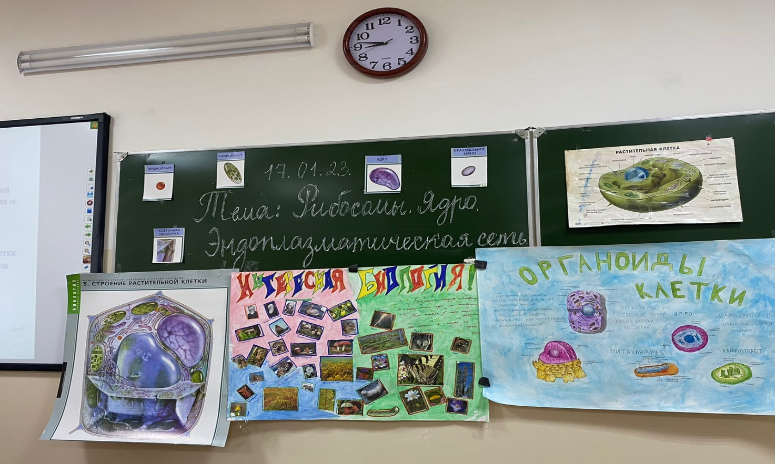

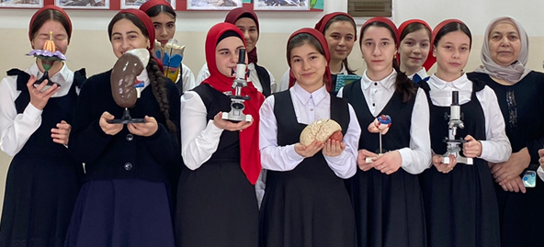

**Учитель биологии-Хажиева Зура Джунидовна**

**СЕРНОВОДСК-2023г.**

**Класс-10**

**Предмет-биология**

**Дата проведения-­­­­­­­__________**

**Учитель-Хажиева З.Д.**

**Тема: Рибосомы. Ядро.****Эндоплазматическая сеть**

**Цель**: изучить строение основных органоидов цитоплазмы растительной и животной клетки и химическую организацию самой клетки, формирование у учащихся целостной системы знаний

о живой природе, ее системной организации и эволюции

**Задачи:**

***Образовательные*:**систематизировать, обобщить и углубить знания учащихся о строении и функциях рибосомы и ядра эукариотических клеток, научиться распознавать органоиды по внешнему виду.

***Развивающие*:** продолжать развивать у учащихся интерес к биологической науке, предметное мышление, умение анализировать и сопоставлять факты, выделять главное в тексте, логическое мышлении, различные виды памяти;

***Воспитательная*:** создать условия для увлеченного учения; формирование положительного отношения к занятиям.

**Ход урока**

**I. Организационный момент.**

Организационно- психологический настрой.

Приветствие, проверка готовности детей к уроку, проверка отсутствующих.

**II.Актуализация опорных знаний.**

**Продолжите предложение.**

1. Основой любой мембраны клетки является двойной слой *фосфолипидов.*
2. Постоянные структурные компоненты клетки – это *органоиды.*
3. Основой цитоплазмы клетки является цитоплазматический сок – *гиалоплазма.*
4. Главной функцией гранулярной ЭПС является *синтез белка.*
5. «Орудия самоубийства» клетки – это *лизосомы.*
6. Основная функция этих органоидов – синтез АТФ. *Митохондрии.*
7. Зелёные пластиды растительной клетки.*Хлоропласты.*
8. Субмикроскопические немембранные органоиды, состоящие из большой и малой субъединиц.*Рибосомы.*
9. Крупный мембранный пузырёк с клеточным соком. *Вакуоль.*
10. Клеточный центр состоит из двух *центриолей.*

**III. Изучение нового материала**

**Рибосомы** — субмикроскопические немембранные органеллы, необходимые для синтеза белка. Они объединяют аминокислоты в пептидную цепь, образуя новые белковые молекулы. Биосинтез осуществляется по матричной РНК путем трансляции.

**Особенности строения**

Рибосомы находятся на гранулярном эндоплазматическом ретикулуме или свободно плавают в цитоплазме. Крепятся они к эндоплазматической сети своей большой субъединицей и синтезируют белок, который выводится за пределы клетки, используется всем организмом. Цитоплазменные рибосомы в основном обеспечивают внутренние потребности клетки.

Форма шаровидная или овальная, в диаметре около 20нм.

На этапе трансляции к мРНК может прикрепляться несколько рибосом, образуя новую структуру – полисому. Сами же они образуются в ядрышке, внутри ядра.

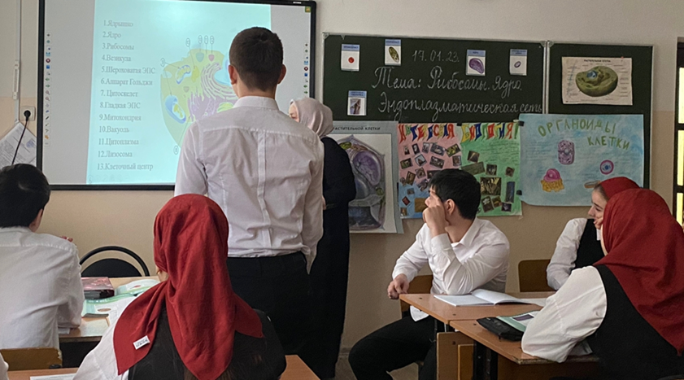

**Выделяют 2 вида рибосом:**

Малые – находятся в прокариотических клетках, а также в хлоропластах и митохондриальном матриксе. Они не связаны с мембраной и имеют меньшие размеры (в диаметре до 15нм).

Большие – находятся в эукариотических клетках, могут достигать в диаметре до 23нм, связываются с эндоплазматической сетью или крепятся к мембране ядра.

[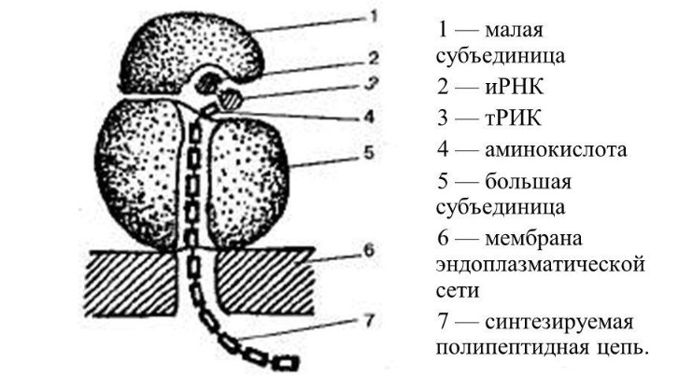](https://animals-world.ru/wp-content/uploads/2018/07/stroenie-ribosom.jpg) Химический состав

Рибосома состоит из РНК и белков, причем основные структурно-функциональные свойства этого органоида определяются рибосомальной РНК.

Прокариотические рибосомы содержат три, а эукариотические - четыре молекулы рибосомальной РНК.

РНК малой субъединицы с коэффициентами седиментации 16S и 1имеет от 1500 до 1800 нуклеотидных остатков. Она обладает значительной внутренней комплементарностью, за счет чего формируется около трех десятков коротких двуспиральных участков – “шпилек”, которые детерминируют форму малой субчастицы.

Длинная молекула РНК большой субъединицы с коэффициентом седиментации 18S или 26S содержит от 3000 до 4800 нуклеотидных остатков. За счет внутренней комплементарности в ней формируется более 100 двойных спиралей, которые определяют форму субъединицы..

Большая субъединица эукариотических рибосом содержит дополнительно 5,8S РНК. Она состоит из 160 нуклеотидных остатков и комплементарно связана с 26S РНК. Следует отметить, что 5,8S РНК большой субъединицы эукариотических рибосом гомологична 5’-концу бактериальной 23S РНК.

Таким образом, основная функция рибосомальных РНК состоит формировании молекулярного скелета малой и большой субъединиц рибосомы.

Рибосомы содержат 50-70 различных белков, причем большинство из них представлено лишь одной молекулой. Молекулярная масса рибосомальных белков находится в пределах 10-30 кД, хотя отдельные полипептиды достигают массы 70 кД. Среди рибосомальных белков преобладают основные полипептиды, но встречаются также нейтральные и кислые белки. Малая субъединица прокариотической рибосомы содержит 20 белков, а большая – 30 белков. У эукариотических рибосом белков значительно больше: малая субъединица содержит 30 белков, а большая - 40

**Роль рибосом в организме**

Главная функция рРНК – синтез белка и аминокислот.  
**Биосинтез белков включает два процесса:** *1.*транскрипцию; *2.*трансляцию.

Транскрипция происходит с участием ДНК. Генетическую информацию считывает фермент РНК-полимераза, образуя мРНК. Далее начинается процесс трансляции, происходящий на рибосомах.

**ЯДРО  
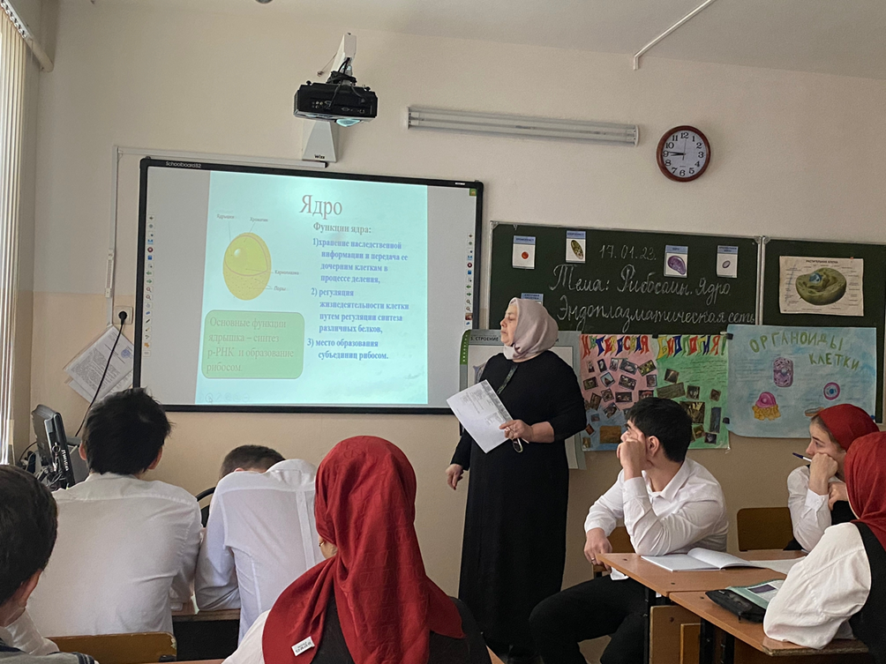**

Термин «ядро» впервые был применен Броуном в 1833 г. для обозначения шаровидных постоянных структур в клетках растений. В 1831—1833 гг., шотландский путешественник и физик (открывший «броуновское движение») Роберт Броун (1773—1858) обнаружил ядро в растительных клетках. Он дал ему название «Nucleus», или «Areola». Первый термин стал общепринятым и сохранился по настоящее время, второй же распространения не получил и забыт. Весьма важно, что Броун настаивал на постоянном наличии ядра во всех живых клетках.

Роль и значение клеточного ядра не были в то время известны. Полагали, что оно представляет собой «конденсированную в комочек слизь, а возможно, и запасное питательное вещество». Позднее такую же структуру описали во всех клетках высших организмов. Их ядра построены сложным образом и довольно резко отличаются от «ядерных» образований, нуклеоидов прокариотических организмов.

Клеточное ядро, обычно одно на клетку , но есть примеры и многоядерных клеток.

**Заполнение таблицы.**

|  |  |  |
| --- | --- | --- |
| **Название составных**  **частей ядра** | **Особенности строения** | **Функции** |
| 1. Ядерная оболочка с порами | Двойная мембрана, пронизанная порами | Осуществляет движение молекул и-РНК и т-РНК из ядра в цитоплазму;  Из цитоплазмы-белки, ферменты, нуклеотиды, молекулы АТФ, неорганические ионы.и т.д. |
| 2. Ядерный матрикс | Гелеобразная масса. Входят белки, РНК, ионы и нуклеотиды | Располагается хроматин и ядрышки |
| 3. Хроматин | Тонкие тяжи, мелкие гранулы или глыбки. Входят нуклеопротеины-ДНК и РНК | Основа хромосом |
| 4. Ядрышки | Округлые, сильно уплотненные, не ограниченные мембраной участки клеточного ядра | Место синтеза р-РНК и самосборки субъединиц рибосом |

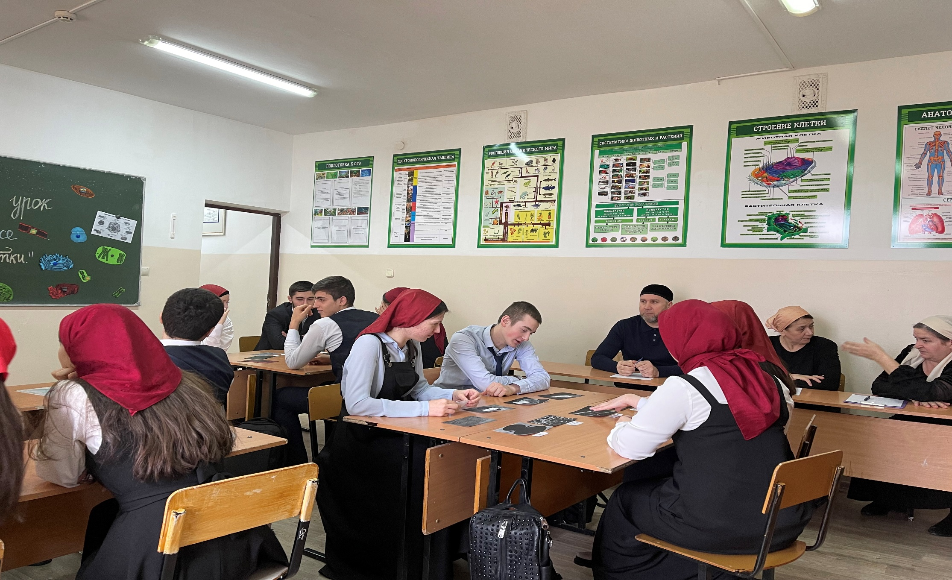

***Главными функциями ядра являются:***

- Хранение генетической информации и передача ее дочерним клеткам в процессе деления,

- Контроль жизнедеятельности клетки путем регуляции синтеза белков.

**Эндоплазматическая сеть**

4 словосочетания («система каналов и полостей», «синтез углеводов и липидов», «бывает гладкая и шероховатая», «Эндоплазматическая сеть».

Из них постарайтесь составить определение объекта, обсудите его с соседом по парте (работа в парах*). (Эндоплазматическая сеть – система каналов и полостей, бывает гладкая и шероховатая. Её функция в клетке – синтез углеводов и липидов).* Сейчас, когда все предложения высказаны, я предлагаю вам прочитать в учебнике текст «Эндоплазматическая сеть» §15 (стр.65-67) и внести информацию в таблицу рабочего листа. (задание 3). На выполнение этого задания 5 минут.

|  |  |  |  |
| --- | --- | --- | --- |
| **Название органоида** | **Типы** | **Строение** | **Функции** |
| ***Эндоплазматическая сеть*** | ***Гладкая*** |  |  |
| ***Шероховатая*** |  |  |

**IV. Обобщение и систематизация изученного материала.**

**Задания для проверки знаний.**

**1) Тесты.**

**1.В ядрышках формируются**

1. лизосомы 2. центриоли 3. *рибосомы* 4. жгутики.

**2. Как обозначается гаплоидный набор хромосом в клетке?**

1*. n 2*. 2n 3. 3n 4. 4n

**3. В каких зрелых клетках млекопитающих отсутствуют ядра?**

1. в лейкоцитах 2. остеоцитах 3. нейронах 4. *эритроцитах.*

**4. Впишите да, если утверждение верное.**

- Ядро окружено одной мембраной (нет)

- Ядро заполнено ядерным соком ( да)

- В хромосомах содержится наследственная информация (да)

**5.Найти соответствие между термином и его определением.**

1 ядерная оболочка 2 ядерная пора 3 ядерный сок

4 хроматин 5 ядрышко 6 хромосома

А- двусторонний транспортный коридор, связывающий ядро с цитоплазмой;

Б – основной компонент ядра, носитель генов;

В - образование, состоящее из двух мембран: наружной и внутренней;

Г- участок ядра, где происходит формирование рибосом;

Д - жидкий компонент ядра, в котором «упакованы» хроматин и ядрышко,

Ж – нити, находящиеся в ядре между делениями клетки.

|  |  |  |  |  |  |
| --- | --- | --- | --- | --- | --- |
| 1 | 2 | 3 | 4 | 5 | 6 |
| В | А | Д | Ж | Г | Б |

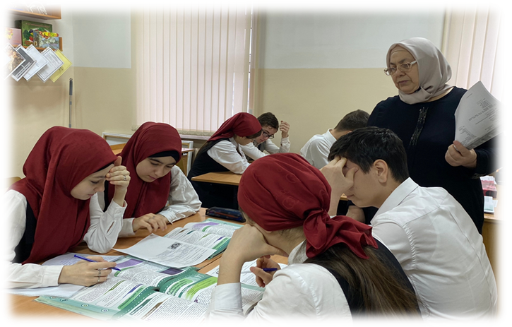

**V. Итог урока (рефлексия).**

"Было интересно…";"Было трудно…";"Я понял, что…";"Теперь я могу…";

"Я почувствовал, что…";"Я научился…";"Меня удивило…"

**VI. Домашнее задание.** § 17, страница 31 отвечать устно на вопросы. Подготовить презентацию по теме «Органоиды клетки»